Wirtschaftswissenschaftliche Fakultät
Nach Beschluss des Fakultätsrats der Wirtschaftswissenschaftlichen Fakultät vom 19.01.2011 hat das Präsidium der Georg-August-Universität am 05.04.2011 die zweite Änderung der Prüfungsordnung für den Bachelor-Studiengang „Volkswirtschaftslehre“ in der Fassung der Bekanntmachung vom 30.03.2010 (Amtliche Mitteilungen Nr. 7/2010 S. 566), zuletzt geändert nach Beschluss des Präsidiums vom 25.08.2010 (Amtliche Mitteilungen Nr. 21/2010 S. 1592), genehmigt (§ 44 Abs. 1 Satz 2 NHG in der Fassung der Bekanntmachung vom 26.02.2007 (Nds. GVBl. S. 69), zuletzt geändert durch Artikel 1 des Gesetzes vom 10.06.2010 (Nds. GVBl. S. 242); § 37 Abs. 1 Satz 3 Nr. 5 b) NHG).

Prüfungsordnung
für den Bachelor-Studiengang „Volkswirtschaftslehre“
der Georg-August-Universität Göttingen

§ 1 Geltungsbereich
(1) Diese Prüfungsordnung regelt den Abschluss des Studiums im Bachelor-Studiengang Volkswirtschaftslehre an der Georg August Universität Göttingen.
(2) Die „Allgemeinen Prüfungsordnung für Bachelor- und Master-Studiengänge sowie sonstiger Studienangebote der Universität Göttingen (APO)“ in der jeweils geltenden Fassung und die „Rahmenprüfungsordnung für Bachelor-Studiengänge (RPO-BA)“ der Wirtschaftswissenschaftlichen Fakultät in der jeweils geltenden Fassung sind Bestandteile dieser Prüfungsordnung.

§ 2 Inhaltliche Struktur des Bachelor-Studiums und Credit-Anforderungen
(1) ¹Die zum Bestehen der Bachelor-Prüfung notwendigen 180 Anrechnungspunkte (Credits, abgekürzt C) werden über Pflicht-, Wahlpflicht- und Wahlmodule sowie über die Bachelor-Arbeit erworben. ²Das Studium umfasst neben dem Fachstudium auch einen Professionalisierungsbereich zur individuellen Studiengestaltung, der auch die Vermittlung von Schlüsselkompetenzen beinhaltet.
(2) Das Studium gliedert sich in einen zweisemestrigen ersten Studienabschnitt (Orientierungsphase) in dem durch Pflichtmodule 60 C erworben werden müssen (davon 46 C Fachstudium sowie 14 C Professionalisierung/Schlüsselkompetenzen) und einen zweiten Studienabschnitt (3. bis 6. Semester), in dem durch Pflicht-, Wahlpflicht- und Wahlmodule 120 C zu erbringen sind.
(3) ¹Die im zweiten Studienabschnitt zu erbringenden 120 C setzen sich wie folgt zusammen:
..genau 42 C im Bereich „Volkswirtschaftliche Vertiefung“ (Fachstudium)
..mindestens 24 C im Bereich „Volkswirtschaftliche Spezialisierung“, (Fachstudium)
..mindestens 12 C im Bereich „Betriebswirtschaftliche Spezialisierung“, (Fachstudium)
..genau 12 C im Bereich „Wirtschaftsfremdsprachen“ (Professionalisierung/Schlüsselkompetenzen)
..mindestens 12 C im Wahlbereich (Professionalisierung/Schlüsselkompetenzen) sowie
..genau 12 C durch die Bachelor-Arbeit.
²Die zum Bestehen der Bachelor-Prüfung erforderlichen weiteren 6 C können frei in einem oder mehreren der folgenden Bereiche erbracht werden: „Volkswirtschaftliche Spezialisierung“, „Betriebswirtschaftliche Spezialisierung“ und „Wahlbereich“. ³Im Wahlbereich ist das Einbringen von unbenoteten Modulen auf insgesamt 9 C begrenzt.
(4) ¹Schlüsselkompetenzen werden im 1. und 2. Studienabschnitt sowohl integrativ im Rahmen von Fachmodulen als auch additiv in Form eigener Module vermittelt. ²Die für alle Studierenden des Bachelor-Studiengangs besonders relevanten Schlüsselkompetenzen werden durch Pflichtmodule im Umfang von insgesamt 20 C erworben. ³Dabei handelt es sich um die Module
- B.WIWI-OPH.0009 „Recht“, 8 C (Überblick über das rechtliche Umfeld einer Tätigkeit in einem Unternehmen oder einer Organisation)
- B.WIWI-OPH.0003 „Informations- und Kommunikationssysteme“, 6 C (Grundlegende Kompetenzen des Umgangs mit Informationssystemen
- SK.FS.E-FW-C1.1 „Business English I“ (Kenntnis der Wirtschaftsfremdsprache Englisch)
⁴Weitere Schlüsselkompetenzen können im Rahmen der Wahlmöglichkeiten gemäß Absatz 3 eingebracht werden.
(5) Die Zulassung zur Bachelorarbeit setzt den erfolgreichen Abschluss eines Moduls voraus, das ein Seminar im Bereich der „Volkswirtschaftliche Spezialisierung“ umfasst.
(6) Die in den einzelnen Studienabschnitten und Bereichen belegbaren Module sind dem digitalen Modulverzeichnis zu entnehmen und in Anlage I dargestellt
(7) Die folgende Graphik gibt einen schematischen Überblick über den Aufbau des Bachelorstudiums und enthält einen Vorschlag seines zeitlichen Ablaufs.

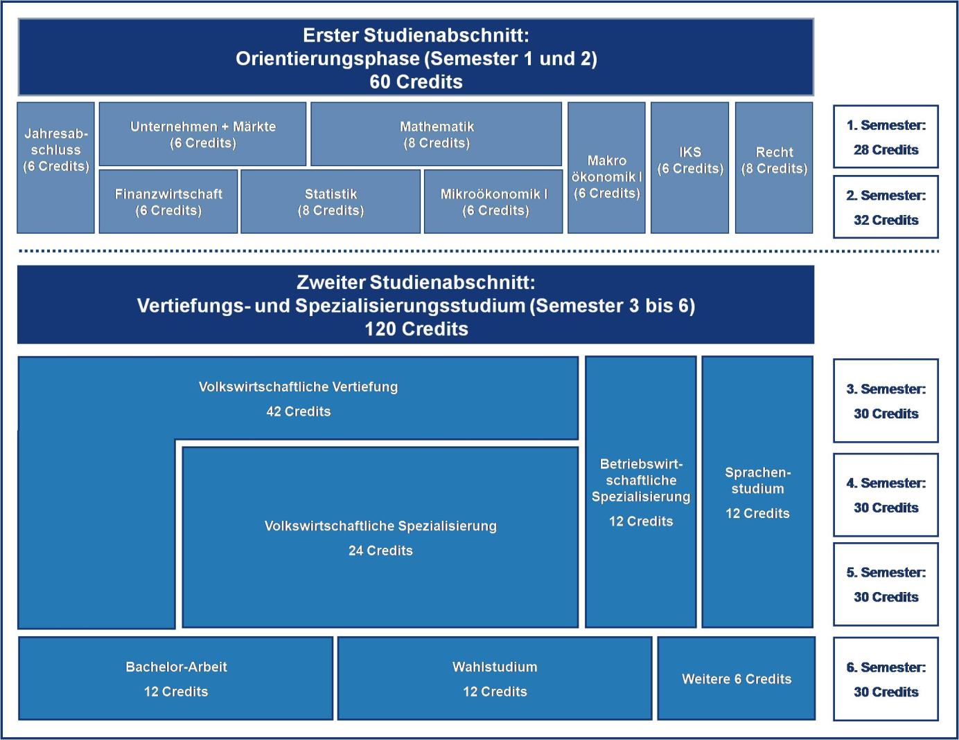

§ 3 Inkrafttreten
(1) ¹Die vorliegende Ordnung tritt am Tag nach ihrer hochschulöffentlichen Bekanntmachung in den Amtlichen Mitteilungen der Georg-August-Universität Göttingen in Kraft. ²Zugleich tritt die Prüfungsordnung für den Bachelor-Studiengang Volkswirtschaftslehre vom 16.03.2005 (Amtliche Mitteilungen 11/2005 S. 858) außer Kraft.
(2) ¹Studierende, die ihr Studium vor Inkrafttreten der vorliegenden Prüfungsordnung begonnen haben und zum Zeitpunkt des Inkrafttretens in diesem Studiengang eingeschrieben waren, werden auf Antrag nach der Prüfungsordnung des Bachelor-Studiengangs in Volkswirtschaftslehre vom 16.03.2005 (Amtliche Mitteilungen 11/2005 S. 858) in der jeweils geltenden Fassung geprüft. ²Der Antrag ist spätestens vor der Anmeldung zu der ersten Prüfung nach Inkrafttreten der vorliegenden Ordnung zu stellen, eine Antragstellung nach Ablauf des Sommersemesters 2010 ist unzulässig. ³Ist auf einen Antrag nach Satz 1 die Prüfungsordnung des Bachelor-Studiengangs in Volkswirtschaftslehre vom 16.03.2005 (Amtliche Mitteilungen 11/2005 S. 858) in der jeweils geltenden Fassung anzuwenden, gilt dies im Falle noch abzulegender Prüfungen nicht für den Modulkatalog, sofern nicht der Vertrauensschutz einer oder eines Studierenden eine abweichende Entscheidung durch die Prüfungskommission gebietet; anzuwenden ist der Modulkatalog der vorliegenden Prüfungsordnung. ⁴Eine abweichende Entscheidung ist insbesondere in den Fällen möglich, in denen eine Modulprüfung wiederholt werden kann oder ein Pflichtmodul wesentlich geändert oder aufgehoben wurde. ⁵Die Prüfungskommission kann hierzu allgemeine Regelungen treffen.
(3) Eine Prüfung nach der Prüfungsordnung des Bachelor-Studiengangs in Volkswirtschaftslehre vom 16.03.2005 (Amtliche Mitteilungen 11/2005 S. 858) in der jeweils geltenden Fassung wird zum letzten Mal im Wintersemester 2011/2012 durchgeführt.

Anlage I: Modulübersicht
Erster Studienabschnitt (Orientierungsphase)
Die Orientierungsphase umfasst folgende neun Pflichtmodule im Umfang von insgesamt 60 C, die erfolgreich zu absolvieren sind:
B.WIWI-OPH.0001 |  | Unternehmen und Märkte, 6 C
B.WIWI-OPH.0002 |  | Mathematik, 8 C
B.WIWI-OPH.0003 |  | Informations- und Kommunikationssysteme, 6 C
B.WIWI-OPH.0004 |  | Einführung in die Finanzwirtschaft, 6 C
B.WIWI-OPH.0005 |  | Jahresabschluss, 6 C
B.WIWI-OPH.0006 |  | Statistik, 8 C
B.WIWI-OPH.0007 |  | Mikroökonomik I, 6 C
B.WIWI-OPH.0008 |  | Makroökonomik I, 6 C
B.WIWI-OPH.0009 |  | Recht, 8 C

Zweiter Studienabschnitt
Volkswirtschaftliche Vertiefung
Der Bereich „Volkswirtschaftliche Vertiefung“ umfasst folgende 7 Pflichtmodule im Umfang von insgesamt 42 C, die erfolgreich zu absolvieren sind.
B.WIWI-VWL.0001 |  | Mikroökonomik II, 6 C
B.WIWI-VWL.0002 |  | Makroökonomik II, 6 C
B.WIWI-VWL.0003 |  | Einführung in die Wirtschaftspolitik, 6 C
B.WIWI-VWL.0004 |  | Einführung in die Finanzwissenschaft, 6 C
B.WIWI-VWL.0005 |  | Grundl. der internationalen Wirtschaftsbeziehungen, 6 C
B.WIWI-VWL.0006 |  | Wachstum und Entwicklung, 6 C
B.WIWI-VWL.0007 |  | Einführung in die Ökonometrie, 6 C

Volkswirtschaftliche Spezialisierung
Im Bereich „Volkswirtschaftliche Spezialisierung“ sind mindestens 24 C und höchstens 30 C aus Modulen mit der Kennung „B.WIWI-VWL.“ erfolgreich zu absolvieren, soweit sie nicht zum Bereich „Volkswirtschaftliche Vertiefung“ zählen. Mindestens eines der gewählten Module muss ein Seminar umfassen.

Betriebswirtschaftliche Spezialisierung
Im Bereich „Betriebswirtschaftliche Spezialisierung“ sind mindestens 12 C und höchstens 18 C aus Modulen mit der Kennung „B.WIWI-BWL.“ erfolgreich zu absolvieren. Davon ausgenommen sind die Module B.WIWI-BWL.0046, 0047, 0048, 0049, 0050 und 0058.

Wirtschaftsfremdsprachen
Im Bereich „Wirtschaftsfremdsprachen müssen folgende Pflichtmodule im Umfang von 12 C erfolgreich absolviert werden
SK.FS.E-FW-C1.1 |  | Business English I, 6 C
SK.FS.E-FW-C1.2 |  | Business English II, 6 C

Wahlbereich
Es müssen Module im Umfang von wenigstens 12 und höchstens 18 C nach Maßgabe der nachfolgenden Bestimmungen erfolgreich absolviert werden:
1. Es können alle Module mit der Kennung „B.WIWI.FSK“ gewählt werden.
2. Es können Sprachkurse nach Maßgabe folgender Bedingungen gewählt werden:
a) Deutsch, Englisch und die Muttersprache sind ausgeschlossen.
b) Französisch ist nur ab Mittelstufenniveau einzubringen.
c) Es kann nur eine Sprache gewählt werden.
3. Es können folgende Module gewählt werden, wobei die jeweiligen Zugangsvoraussetzungen erfüllt sein müssen; es können Module aus verschiedenen Fachgebieten kombiniert werden.
Fachgebiet: Statistik, Ökonometrie und Wirtschaftsmathematik
B.WIWI-QMW.0001 |  |  | Lineare Modelle, 6 C
Fachgebiet: Wirtschafts- und Sozialgeschichte
B.WSG.0001 |  | Einführung in die WSG I: Konzepte und Arbeitstechniken, 9 C
B.WSG.0002 |  | Einführung in die WSG II: Methoden und Anwendungsbereiche, 8 C
B.WSG.0003 |  | Aufbaumodul WSG I, 6 C
B.WSG.0004 |  | Aufbaumodul WSG II, 6 C
Fachgebiet: Wirtschaftspädagogik
B.WIWI-WIP.0001 |  |  | Einführung in die Wirtschaftspädagogik, 3 C
B.WIWI-WIP.0002 |  |  | Lernen und Lehren I: Lerntheorien und Lernformen in der kaufmännischen Aus- und Weiterbildung, 6 C
B.WIWI-WIP.0003 |  |  | Institutionelle und bildungspolitische Bedingungen  des Lernens und Lehrens I, 3 C
Fachgebiet: Wirtschaftsinformatik
B.WIWI-WIN.0001 |  |  | Management der Informationssysteme, 6 C
B.WIWI-WIN.0002 |  |  | Management der Informationswirtschaft, 6 C
B.WIWI-WIN.0003 |  |  | Programmiersprache Java, 4 C
B.WIWI-WIN.0004 |  |  | Informationsverarbeitung in Dienstleistungsbetrieben, 6 C
B.WIWI-WIN.0006 |  |  | SAP-Projektseminar, 12 C
B.WIWI-WIN.0007 |  |  | SAP-Blockschulung  (ohne Teilnahme am Projektseminar), 3 C
B.WIWI-WIN.0008 |  |  | Seminar zur Wirtschaftsinformatik, Informatik und BWL, 6 C
B.WIWI-WIN.0009 |  |  | Hausarbeitenseminar: Aktuelle Themen im Informationsmanagement, 6 C
B.WIWI-WIN.0010 |  |  | Informationsverarbeitung in Industriebetrieben, 6 C
B.WIWI-WIN.0012 |  |  | Betriebliche Anwendungen von Internettechnologien, 4 C
B.WIWI-WIN.0015 |  |  | Geschäftsprozesse und Informationstechnologie, 4 C
B.WIWI-WIN.0016 |  |  | Mobile Business, 6 C
B.WIWI-WIN.0017 |  |  | Business Intelligence, 6 C
B.WIWI-WIN.0018 |  |  | Anwendungssysteme in Industrieunternehmen, 6 C
B.WIWI-WIN.0019 |  |  | Electronic Commerce, 6 C
B.WIWI-WIN.0020 |  |  | Einführung in die Künstliche Intelligenz, 6 C
B.WIWI-WIN.0021 |  |  | Modellierung betrieblicher Informationssysteme, 4 C
B.WIWI-WIN.0022 |  |  | Information Management, 4 C
B.WIWI-WIN.0024 |  |  | SAP TERP10, 6 C
B.Inf.1101 |  |  | Informatik I, 9 C
B.Inf.1102 |  |  | Informatik II, 9 C
Fachgebiet: Wirtschafts- und Sozialpsychologie
B.PSY.501 |  |  | Sozialpsychologie, 8 C
B.PSY.502 |  |  | Wirtschaftspsychologie I:  Arbeitspsychologie, 4 C
B.PSY.601 |  |  | Wirtschaftspsychologie II:  Organisations- und Marktpsychologie, 4 C
B.PSY.602S |  |  | Psychologische Experimental- und Evaluationsmethodik, 4 C
Fachgebiet: Politologie und Ethnologie
B.Pol.2 |  |  | Einführung in die Politische Theorie und Ideengeschichte, 10 C
B.Pol.3 |  |  | Einführung in das politische System der Bundesrepublik  Deutschland und internationaler Vergleich, 10 C
B. Pol.4 |  |  | Einführung in die internationalen Beziehungen, 10 C
B.Pol.10 |  |  | Model United Nations, 8 C
Fachgebiet: Ökonomisch relevante Gebiete der Soziologie
B.SOZ.02 |  |  | Einführung in die Sozialstrukturanalyse  moderner Gesellschaften, 8 C
B.SOZ.13 |  |  | Einführung in die soziologische Theorie, 9 C
B.SOZ.14 |  |  | Ausgewählte soziologische Theorien zur Vertiefung, 9 C
B.SOZ.15a |  |  | Einführung in die Soziologie  der Arbeit und des Wissens, 8 C
B.SOZ.15b |  |  | Soziologie der Arbeit und des Wissens – Vertiefung, 8 C
B.SOZ.16a |  |  | Einführung in die Politische Soziologie  und Soziologie des Wohlfahrtsstaates, 8 C
B.SOZ.16b |  |  | Politische Soziologie und  Soziologie des Wohlfahrtsstaates II, 8 C
B.MZS.01 |  |  | Einführung in die Methoden  der empirischen Sozialforschung, 4 C
B.MZS.02 |  |  | Praxis der empirischen Sozialforschung (Seminar), 4 C
B.GEFO.08 |  |  | Genderkompetenz I  – Einführung in die Geschlechterforschung, 4 C
B.GEFO.09 |  |  | Genderkompetenz II, 4 C
Fachgebiet: Agrar- und Forstökonomie
B.AGR.0321 |  |  | Marketing und Marktforschung  für Agrarprodukte und Lebensmittel, 6 C
B.AGR.0335 |  |  | Qualitätsmanagement in der  Agrar- und Ernährungswirtschaft, 6 C
B.AGR.0339 |  |  | Ressourcenökonomie und nachhaltige Landnutzung, 6 C
Fachgebiet: Wirtschaftsgeographie
B.GEG.08 |  |  | Wirtschaftsgeographie, 7 C
Fachgebiet: Ökonomisch relevante Gebiete des Rechts
B.RW.1124 |  |  | Grundzüge des Arbeitsrechts, 7 C
B.RW.1125 |  |  | Koalitions-, Tarifvertrags- und Arbeitskampfrecht, 4 C
B.RW.1127 |  |  | Organisation der Mitbestimmung, 4 C
B.RW.1126 |  |  | Beteiligungsrechte des Betriebsrats, 4 C
B.RW.1130 |  |  | Handelsrecht und Grundzüge des Wertpapierrechts, 4 C
B.RW.1136 |  |  | Wirtschaftsrecht der Medien, 8 C
B.RW.1137 |  |  | Immaterialgüterrecht, 4 C
B.RW.1229 |  |  | Internationales und Europäisches Wirtschaftsrecht, 4 C
B.RW.0211 |  |  | Staatsrecht I, 7 C
B.RW.0212 |  |  | Staatsrecht II, 5 C
B.RW.0214 |  |  | Staatsrecht III, 4 C
B.RW.1215 |  |  | Grundlagen des Europarechts, 4 C
Schlüsselkompetenzen (unbenotet)
Das Einbringen unbenoteter Module ist auf 9 C begrenzt
SK.SACH.2a |  |  | Theorie des Gesprächs, 3 C
SK.SACH.3a |  |  | Theorie der Argumentation, 3 C
SK.SACH.12a |  |  | Theorie der Beratung, 3 C
SK.METH.1a |  |  | Freie Rede, 3 C
SK.SOZKOM.1 |  |  | Argumentieren und Verhandeln, 3 C
SK.SOZKOM.2 |  |  | Gespräche führen, 3 C
SK.SOZKOM.42A |  |  | Rhetorik-Zertifikatskurs I: Freie Rede, 3 C
SK.SOZKOM.42B |  |  | Rhetorik-Zertifikatskurs II: Argumentation, 3 C
SK-SOZKOM.42C |  |  | Rhetorik-Zertifikatskurs III: Gespräch, 3 C
SK.METH.5 |  |  | Führungskompetenz Projektmanagement, 3 C
SK.METH.6 |  |  | Wissensmanagement in lernenden Organisationen, 3 C
SK.METH.7 |  |  | Lern- und Arbeitsprozesse moderieren, 3 C
SK.METH.10 |  |  | Methoden der kreativen Ideenorganisation, 3 C
SK.SOZKOM.5 |  |  | Teamentwicklung, 3 C
SK.SOZKOM.7 |  |  | Mediation, 3 C
SK.SOZKOM.14a |  |  | Führung, 3 C
SK.SOZKOM.27 |  |  | Konfliktlösung und Kooperation, 3 C
SK.SOZKOM.33 |  |  | Gender und Diversity in der Berufspraxis, 3 C
SK.SOZKOM.41 |  |  | Entscheidungskompetenz in Führungssituationen, 3 C
Im Wahlbereich können anstelle der genannten Module andere Module (Alternativmodule) nach Maßgabe der nachfolgenden Bestimmungen belegt werden. Voraussetzungen für die Berücksichtigung eines Alternativmoduls sind:
a) ein schriftlicher Antrag der oder des Studierenden, der vor der Belegung des Alternativmoduls an die Studiendekanin oder den Studiendekan der Wirtschaftswissenschaftlichen Fakultät zu richten ist;
b) die Zustimmung der Studiendekanin oder des Studiendekans der Fakultät oder Lehreinheit, die das Alternativmodul anbietet.
Die Entscheidung über die Genehmigung des Antrags trifft die Studiendekanin oder der Studiendekan der Wirtschaftswissenschaftlichen Fakultät. Diese oder dieser wird vor der Entscheidung eine Stellungnahme über die Zweckmäßigkeit des Modulersatzes von Lehrenden des Studiengangs einholen, für den die oder der Studierende eingeschrieben ist. Der Antrag kann ohne Angabe von Gründen abgelehnt werden; ein Rechtsanspruch der oder des antragstellenden Studierenden besteht nicht. Die Berücksichtigung eines Moduls, das bereits absolviert wurde, als Alternativmodul ist ausgeschlossen.“

